Муниципальное бюджетное общеобразовательное учреждение «Возрожденская средняя общеобразовательная школа» Выборгского района Ленинградской области

Конкурс профориентационных исследовательских проектов
«Моя профессиональная карьера»

Проект на тему

«Требования современного рынка труда к молодым специалистам»

Обучающийся
Баранов Владислав
10 класс
Руководитель: заместитель директора по воспитательной работе
Апартьева Лидия Анатольевна

(посёлок Возрождение)
2016 год.

Баранов Владислав, ученик 10 класса

Содержание
Введение ………………………………………………..…………………………4
Основное содержание работы по теме проекта…………………….………...8
- Конкурентоспособность молодых специалистов на рынке труда…..8
- Основные проблемы рынка труда молодых специалистов в Российской Федерации………………………………………………….12
2.1. Основные задачи молодежного рынка труда……………………….12
2.2. Молодежный рынок труда и его характеристика………………..…13
2.3.Рынок труда и профессий для молодых специалистов……………..14
2.4.Молодежный рынок труда и его специфика ………………………..15
2.5.Рынок труда и молодые специалисты глазами работодателей…….16
- Требования предъявляют работодатели к молодым специалистам18

Заключение …………………………………………………………..19
Приложения…………………………………………………………………… 21

Введение
Актуальность данной работы заключается в том, что трудовые ресурсы являются, основной движущей силой экономического развития, одним из важнейших условий позитивного развития конкурентоспособности страны. Их конкурентоспособность определяется качеством человеческого потенциала, т.е. во многом уровнем конкурентоспособности молодых специалистов. Поэтому изучение положения молодежи на рынке труда, факторов влияющих на трудоустройство молодых специалистов представляет большой интерес. В настоящее время положение молодежи на рынке труда это – одна из наиболее острых социальных проблем во всех странах мира, в том числе и в России.
Объектом исследования являются молодежь в системе трудовых отношений.
Предметом исследования - социально-экономические условия, влияющие на трудоустройство молодых специалистов.
Гипотеза исследования – безработица среди молодых специалистов будет снижена при соблюдении следующих условий:
- создании специализированных агентств труда для молодых специалистов с высшим образованием;
- адаптации перечня предъявляемых требований работодателями для молодых специалистов;
- включении в учебный процесс современных вузов планирования профессиональной карьеры молодых специалистов.
Цель исследования – изучить проблему трудоустройства молодых специалистов на рынке труда.
Задачи работы:
• изучить содержание понятия «конкурентоспособность», а также методы ее оценки;
• исследовать положение молодежи на рынке труда;
• выявить региональные особенности трудоустройства молодых специалистов на рынке труда.
Росстат подвел итоги выборочного обследования населения по проблемам занятости (обследования рабочей силы):
Численность экономически активного населения в возрасте 15-72 лет (занятые + безработные) в декабре 2015г. составила 76,7 млн.человек, или 53% от общей численности населения страны.
В численности экономически активного населения 72,3 млн.человек классифицировались как занятые экономической деятельностью и 4,4 млн.человек - как безработные с применением критериев МОТ (т.е. не имели работы или доходного занятия, искали работу и были готовы приступить к ней в обследуемую неделю).
Молодые люди, в возрасте от 15 до 29 лет, законодательно определены как категория молодежь. Это солидная часть потенциальной рабочей силы, экономически активного населения. Уже в возрасте 15 лет подростки начинают задумываться о выборе профессии. Выбор конечно должен быть обусловлен прежде всего интересом к какой-либо профессии или сфере деятельности, но не стоить забывать и о рассмотрении востребованности выбираемой специальности. От того в какой степени специалист востребован на рынке труда, зависит его будущее трудоустройство. Исходя из сегодняшних запросов рынка труда, к наиболее востребованным профессиям можно отнести: инженер, педагог, врач, IT-специалист, строитель, работник банковской сферы. Несмотря на столь высокий спрос данных специальностей, сейчас очень много специалистов с гуманитарным образованием, которым очень тяжело найти работу, так как они вовсе не востребованы. Зачастую отсутствие спроса на региональном рынке труда на многие из них, приводит к тому, что большая часть ищущих рaботу молодых людей, в том числе недавних выпускников учебных заведений, трудоустраивается по специальностям, далеким от базового образования. Кроме профессионального самоопределения важно приобретение практического опыта в процессе обучения. На данный момент уровень российского образования вызывает различные нарекания, так как в системе образования возникло множество направлений и нововведений, вызванных реорганизацией системы образования. Длительное время предполагалось, что при наличии высшего образования человек может работать на любом участке производственного процесса, у него больше производительность труда, выше способность к адаптации в новых условиях. При таком подходе профессиональные навыки и умения, уровень образования, полученные молодым человеком в период обучения, стали для работодателя теми критериями, по которым проводился первоначальный подбор кандидатов. Еще не так давно диплом высшего учебного заведения предлагал для выпускника возможность престижной работы, высокой занимаемой должности, однако на данный момент эта ситуация изменилась, и для реализации в послевузовской жизни нужно начинать строить карьеру уже с первых курсов обучения.
Наличие опыта является важным составляющим при приеме на работу. Работодателю нужен работник, который уже владеет практическими знаниями и опытом. Ведь никому не выгодно брать совсем не компетентного специалиста, так как очень много времени потребуется на обучение и осведомление его о процессе работы.
Отказ работодателя и рост безработицы среди молодежи имеет негативные последствия, такие как рост преступности, эмоциональная неустойчивость, стресс, вызванные потребностью в признании и самореализации. Здесь может возникнуть вопрос: Как достигнуть того, чтобы молодой специалист был конкурентоспособным на рынке труда? Во-первых, он должен обладать рядом качеств, удовлетворяющих запрос работодателя: целеустремленность, наблюдательность и исполнительность, ориентация на эффективность и качество работы, независимость и уверенность, стремление быть информированным, энергичность, способность убеждать и устанавливать связи, коммуникабельность, способность быстро и легко усваивать новый материал.
Это далеко не все требования, которые предъявляет работодатель, поэтому главная задача молодого специалиста стремление к развитию этих качеств в себе. Но, несмотря на проблемы, молодежь является самой трудоспособной частью экономически активного населения.
Проблемой трудоустройства молодежи занимаются немало социологов, психологов, экономистов, а также исследовательских центров. Проведенные ими социологические и иные исследования формируют обширную эмпирическую базу для изучения данной проблемы. Исходя из перечисленных причин можно сделать вывод, что для решения данной проблемы требуется индивидуальный подход со стороны государства, учреждений и конечно же молодого специалиста.

Основное содержание работы по теме проекта
КОНКУРЕНТОСПОСОБНОСТЬ МОЛОДЫХ СПЕЦИАЛИСТОВ НА РЫНКЕ ТРУДА
В первом разделе рассмотрены вопросы отвечающие задаче изучения сущности понятия «конкурентоспособность», а также методов ее оценки. В нем рассмотрены различные подходы к понятию «конкуренция» и «конкурентоспособность» в зарубежной и отечественной литературе, уровни формирования, сферы проявления и виды конкурентоспособности трудовых ресурсов. Также в разделе описаны основные проблемы, с которыми сталкивается молодой специалист при выходе на рынок труда.
Перед каждым выпускником вуза сегодня остро встает проблема его конкурентоспособности в новой экономической ситуации, а по существу, проблема выживания. Личная конкурентоспособность представляет собой умение рационального трудоустройства по получаемому направлению подготовки в вузе с перспективой успешного карьерного роста.
При поисках работы, выпускники понимают, что они не могут конкурировать с более опытными работниками. Причинами низкой конкурентоспособности выпускников являются:
- недостаточный опыт работы или его отсутствие;
- неадекватно завышенные требования к заработной плате в начальный период профессиональной деятельности;
- недостаточный объем необходимых знаний, умений и навыков, предъявляемых профессией и работодателями и т. д.
Конкурентоспособность выпускника во многом зависит от правильной профессиональной ориентации при поступлении в вуз и в ходе учебы. Об актуальности данной проблемы красноречиво говорят данные Минтруда России: 40–60% выпускников трудоустраиваются не по специальности.
В современных социально-экономических условиях конкурентоспособность выпускника вуза зависит от соответствия его знаний и умений требованиям профессии и работодателя, а также от особых качеств личности, которые позволят выпускнику побеждать в конкурсе на вакантную должность, успешно конкурировать с более опытными специалистами, демонстрировать свою востребованность на современном рынке труда. Несмотря на ряд серьезных недостатков, молодежь обладает сильными качествами, которые отличают её от более опытных специалистов.
Работодатели охотно берут на работу молодых специалистов и даже готовы их доучивать и переучивать, но считают необходимым учить новым технологиям, новым методикам, специфике деятельности предприятия, учреждения. Однако их основное требование – выпускник должен уже обладать базовыми профессиональными знаниями и умениями, этикой делового общения, психологическими качествами, характеризующими специалиста как личность
Признавая несомненные преимущества выпускников вузов, работодатели не желают комплектовать ими кадровый состав своих предприятий и указывают на такие причины своих опасений:
1. В молодых специалистах работодатели не видят стабильности и надежности. Как правило, многие молодые люди часто меняют работу, первое рабочее место рассматривают как временное, где можно получить первичные навыки и опыт работы. Поэтому работодатели не желают тратить время, вкладывать деньги и усилия в тех, кто вскоре может уйти.
2. Определенной части молодежи не хватает ответственности, сформированной привычки ежедневно ходить на работу, не опаздывать, выполнять поручения, соблюдать этические правила делового общения и субординации. Им присуща ориентация на собственные интересы и потребности, а не на результаты работы предприятия.
3. Ряд молодых специалистов не проявляют самостоятельности, не воспринимают себя членами коллектива, в котором от эффективности деятельности каждого зависят результаты работы всего предприятия.
4. Некоторую часть молодых специалистов отличают неадекватная оценка своего труда, завышенные притязания к заработной плате и характеру работы, которую хотят выполнять.
Поэтому при трудоустройстве работодатели отдают предпочтение высококвалифицированным и наиболее опытным специалистам. В современной экономической ситуации в России, тем более в условиях мирового экономического кризиса, все более важным и значимым становится воспитание не только творческой, и высокопрофессиональной, но и конкурентоспособной личности. Следовательно, формирование творческой, конкурентоспособной личности становится важнейшей задачей и высшего профессионального образования. Работодатели считают, что в период обучения в вузе студенту следует особое внимание уделить подготовке в психологическом и социальном плане, самоподготовке, а недостатки в профессиональной подготовке будут устранены с течением времени при вхождении в профессиональную среду.
Принимая на работу молодого специалиста, работодатели предъявляют следующие требования:
1. Наличие специальных знаний и умений, спрос на которые высок в условиях рыночной экономики. Это, например, знания в области информационных технологий, умения работы с различными компьютерными программами.
2. Наличие особых личностных качеств, которые отличают одного выпускника от ряда тех, кто обладает такими же знаниями и умениями.
Наличие данных компетенций повышают конкурентоспособность выпускника вуза на современном рынке труда. Среди особых корпоративных компетенций, которыми должен обладать персонал для обеспечения конкурентоспособности организации, работодатели отмечают:
- способность просчитывать и анализировать последствия принимаемых решений, умение взаимодействовать внутри коллектива и вне его для решения профессиональных задач; умение прогнозировать и планировать свою деятельность;
- высокий профессионализм и компетентность в области деятельности, ориентированность на высокое качество труда, ответственное отношение к результатам работы;
- желание учиться новому, креативность, способность к генерации идей, созданию и внедрению инновационных технологий в профессиональной деятельности;
- умение работать в команде на общий результат, брать на себя ответственность за результаты труда, обосновать свои решения и влиять на сотрудников;
- иметь такие стрессоустойчивые качества, как физическая тренированность, самовнушаемость, умение переключаться и управлять своими эмоциями, уметь интенсивно работать в сложных условиях и эмоционально нагруженной атмосфере;
- соответствовать нормам и правилам поведения, принятым в организации;
- быть честным по отношению к коллегам и лояльным к работодателю;
- добросовестное отношение к профессиональной деятельности;
- надежность, дисциплинированность и исполнительность;
- активная жизненная позиция, оптимизм, позитивное отношение к жизни, к людям, обостренное чувство справедливости;
- навыки предпринимательской деятельности, стремление к доминированию и руководству группой, коллективом.
Таким образом, можно сделать вывод, что компетенции выпускника вуза и корпоративные компетенции предприятий во многом совпадают. Выпускникам вуза необходимо знать требования профессии к его знаниям, способностям, личностным качествам, так как при трудоустройстве его будут обязательно оценивать на предмет соответствия корпоративным компетенциям предприятия.
В условиях рыночной экономики учреждения профессионального образования призваны формировать у выпускников качества, необходимые современному работодателю. К таким качествам можно отнести активную жизненную позицию, трудолюбие, серьезность мотивации к профессии, готовность к саморазвитию и самообразованию, навыки коммуникации, ориентацию на здоровый образ жизни.

Основные проблемы рынка труда молодых специалистов в Российской Федерации
Во втором разделе рассматриваются основные проблемы рынка труда молодых специалистов в Российской Федерации
Не только в России, но и в странах зарубежья молодые специалисты представляют собой наиболее социально уязвимую группу населения. Несмотря на это, рынок труда молодых специалистов всегда был и будет являться самым крупным инновационным и стратегическим ресурсом государства. Поэтому невозможно не признать тот факт, что социально-экономическая политика просто обязана направлять все свои усилия на признание данной сферы занятости наиболее приоритетной.
Для этого главной целью стратегической важности должна быть подготовка квалифицированных специалистов. Ведь они владеют самыми новыми технологиями и прекрасно адаптированы к условиям современной рыночной экономики. Именно от достижения данной цели зависит не только рост экономики страны, но и будущее государства в целом.
Растущая безработица в России связана, прежде всего, с несоответствием профилей и объемов подготовки специалистов требованиям и потребностям современного рынка труда. Именно поэтому с каждым годом неуклонно растет показатель безработицы среди выпускников профессиональных учебных учреждений в стране. На сегодняшний момент в центрах занятости Российской Федерации статусом безработного обладает каждый третий молодой специалист, имеющий среднее или высшее профессиональное образование, а то и несколько.
Выполнение задач по нормальному функционированию этой сферы рынка труда по большей части лежит на государстве. Помимо этого, их решение должно сопровождаться помощью и работодателей, и самой молодежи. К примеру, выбор будущей профессии лежит на студентах, и он должен совершаться исходя из ее востребованности в стране. Каждый должен думать о своем будущем и карьере заранее. Работодатели же, в свою очередь, должны все-таки предоставлять возможность молодежи проявить себя, так как именно от этой группы населения зависит состояние экономики России.

Основные задачи молодежного рынка труда:
- Достижение оптимального соотношения спроса и предложения на рынке, с помощью которого обеспечится и соответствующий уровень жизни основной части населения, а также сохраняется его эффективное стимулирование.
- В стране должна быть сформирована оптимальная мобильность трудовых ресурсов – образовательная и географическая. От решения данной задачи напрямую зависит состояние всей рыночной экономики государства.
- Россия должна вести производственную конкуренцию с другими странами, тем самым будет увеличено количество свободных рабочих мест на различных предприятиях.
- Должно быть достигнуто наибольшее соответствие производства страны с профессиональной подготовкой молодых специалистов.

Молодежный рынок труда и его характеристика

Характеристики рынка молодых специалистов значительно отличаются от рынка труда других групп населения. В настоящее время в России молодежный рынок труда характеризуют:
- Несбалансированность спроса и предложения на рынке. Предложений по свободным вакансиям для выпускников без опыта работы практически невозможно найти.
- Государственная поддержка молодых специалистов. Это и помощь в получении переподготовки в случае необходимости, и предоставление рабочих мест некоторым категориям граждан.
- Постоянно растущая безработица. Связана она не только с отсутствием свободных рабочих мест, но и нередкими отказами молодежи работать за небольшую плату.
- Наличие малого количества рабочих мест для молодых людей.
- Невостребованность тех профессий, которые получает большинство студентов.
- Отсутствие необходимого опыта и стажа у потенциальных работников.

Рынок труда и профессий для молодых специалистов
В настоящее время правительство России начало проводить активную политику на рынке трудовых ресурсов. Основной ее целью является помощь потерявшим или еще не нашедшим работу молодым специалистам. Такая политика сопровождается рядом мероприятий:
- Помощь молодым специалистам в поиске работы посредством коммерческих и государственных служб по трудоустройству.
- Содействие молодым предпринимателям в виде субсидий и кредитов на развитие бизнеса, а также обучение, консультации и льготное налоговое обременение созданных предприятий.
- Государство всячески способствует развитию и расширению системы профессиональной подготовки, а также переподготовки. При этом происходит стимулирование работодателей в участии в данных программах. Тем самым освоить новую профессию или пройти переподготовку по уже имеющейся можно не только с помощью самих государственных программ обучения, но и непосредственно на предприятии.
- Государственная защита слабозащищенных слоев населения. В их число как раз таки и входит молодежь. Для них правительство предусматривает квотирование рабочих мест, обучение новым профессиям, а также гарантирует дополнительную защиту при найме или увольнении.
- Общественные работы, которые способствуют образованию новых рабочих мест.

Молодежный рынок труда и его специфика
Как и другие рынки трудовых ресурсов, рынок молодых специалистов обладает своей спецификой.
- Во-первых, это неустойчивое соотношение предложения и спроса. Прежде всего, оно обусловлено профессиональной неопределенностью молодежи и постоянными изменениями в их желаемой ориентации.
- Во-вторых, за последние годы в нашей стране было замечено значительное снижение занятых или находящихся на обучении молодых людей. И количество безработных или нигде не учащихся постоянно растет.
- В-третьих, спрос на неопытные кадры имеет тенденцию снижения. Так как высококвалифицированные и имеющие стаж работы специалисты более востребованы. А относятся они к другой возрастной группе.
- В-четвертых, женская занятость находится в довольно сложной ситуации. Работодатели все чаще стали предпочитать молодежь мужского пола в качестве потенциальных сотрудников своих компаний.
- И в-пятых, невостребованность тех профессий, на которые обучаются молодые люди. Поэтому им приходится проходить переподготовку и получать профессию, далекую от своей изначальной. Очень много случаев также связано с неудовлетворенностью молодежи занимаемой должностью. Из-за этого довольно много молодых кадров увольняются с мест своей работы и начинают искать более подходящую их потребностям.

Рынок труда и молодые специалисты глазами работодателей
Большая часть работодателей старается брать на работу опытных специалистов, со стажем, которые знают все тонкости конкретной профессии. Помимо этого, по их мнению, молодым специалистам достаточно трудно адаптироваться к новым для них условиям, а именно к восьмичасовому рабочему дню, к коллективу и вообще ко всему рабочему процессу. Тем не менее, в России существует немало компаний, готовых с радостью нанять специалистов без опыта, но чаще всего предлагаемые должности не соответствуют ожиданиям соискателей.
Такое пренебрежительное отношение к молодым специалистам связано с несколькими причинами:
- Затрата большого количества времени на обучение выпускника вуза и привыкание к самой организации. Первое время его необходимо постоянно контролировать, делать замечания по поводу неправильно выполненной работы, а впоследствии проверять исправленные ошибки. А работнику с опытом гораздо проще начать выполнять свои обязанности, так как он не требует особого обучения и имеет представление о специфики предстоящей работы.
- В случае, если будущий сотрудник находится еще на стадии обучения в учебном заведении, то у работодателя присутствует предубеждение по поводу регулярных сессий, на которые он обязан будет его отпускать. В данной ситуации придется постоянно искать замену отсутствующему работнику, а в некоторых случаях даже оплачивать ученический отпуск молодого специалиста.
- Помимо всего прочего, работодатель часто не уверен в выборе такого сотрудника, и эта неуверенность вполне оправдана. Проработав какое-то количество времени в компании, сотрудник, набравшись опыта, легко может уйти на более перспективное и оплачиваемое место работы, тем самым создавая очередную головную боль по поводу поиска нового специалиста. Кроме того, молодые люди в таком возрасте часто создают семьи, поэтому, если речь идет о девушке, то вскоре может также произойти ранний уход работника в отпуск по уходу за ребенком.
Если не учитывать все страхи работодателей, связанные с приемом на работы молодых специалистов, можно выделить и положительные черты в данном вопросе, а именно:
- Искреннее желание работать и огромное усердие. Молодые специалисты, поступив на первую свою работу, стараются как можно быстрее проявить себя и получить расположение начальника. Они прилагают массу усилий, чтобы выполнить свою работу как можно качественней и быстрее, чего не скажешь о сотрудниках, которых уже затянула рабочая рутина.
- Нестандартное мышление выпускников. Молодым людям свойственны не только амбициозность, но и креативные подходы к своей работе. Поэтому такие специалисты способны привнести немало нового в работу компании, что может значительно повлиять на ее развитие.
- Возможность установить невысокий размер заработной платы. Так как молодые специалисты прекрасно понимают, что в начале карьеры платить много им никто не будет, они готовы согласиться на любую работу только лишь для того, чтобы получить необходимый опыт в трудовой книжке. Работодатели, в свою очередь, не настроены платить большую зарплату специалистам без соответствующего опыта.
Молодежный рынок труда – это наиболее проблемная сфера государства. В настоящее время наличие высшего образования уже не считается залогом получения престижной, высокооплачиваемой работы.
В некоторых случаях на рынке вообще отсутствуют вакансии для молодых специалистов конкретной профессии. Если они и есть, то работодатели выбирают кандидатов с многолетним опытом работы, чтобы избежать траты времени и сил на молодежь. Поэтому все молодые люди, сами того не желая, попадают в зависимость от предложения и спроса на рынке молодых специалистов.
Эту проблему можно решить лишь общими силами, привлекая для этого не только государственные органы нашей страны, но и работодателей, выставляющих очень строгие критерии отбора персонала. Сами молодые люди, конечно, не должны оставаться в стороне, и обязаны всячески помогать в решении этой проблемы. Если неопытные специалисты останутся совсем без внимания, то вскоре на рынке труда не останется высококвалифицированных работников.

Требования предъявляют работодатели к молодым специалистам

В третьем разделе рассматривается, какие требования предъявляют работодатели к молодым специалистам
По итогам прошедшего 2015 года на рынке труда молодых специалистов. результаты опроса HeadHunter, ключевые требования к молодым специалистам, по мнению работодателей, следующие: инициативность, высокая ответственность и умение работать в команде.
В целом представление выпускников и работодателей о том, какие требования должны предъявляться к начинающим специалистам, совпадают. Исключение составляет лишь наличие практических навыков: 69% выпускников и 19% работодателей отмечают необходимость их наличия в начале карьеры.
По сравнению с 2014 годом выпускники стали чуть реже говорить о необходимости инициативности и навыков командной работы. Среди работодателей наблюдалась противоположная тенденция: в 2015 году практически все обращали внимание на наличие сертификатов о дополнительном образовании, в то время как в 2014 году их доля была невелика. Приложение 1.
Выпускники Уральского федерального округа чаще говорили о том, что работодатели ждут от них инициативности и направленности на результат, и реже упоминали о требовании представления будущей профессии. Необходимость наличия сертификатов о дополнительном образовании (языковые курсы, знание специализированных программ) чаще отмечали начинающие специалисты из Москвы и реже из Северо-Западного федерального округа (в том числе и Санкт-Петербурга). см. Приложение 2.
Чаще всего от молодых специалистов в 2015 году в России требовались: навыки продаж (19,5%), грамотная и устная речь (17,3%) и презентационные навыки (14,2%). Данное распределение в вакансиях не сильно меняется из года в год. Исключением являются навыки продаж. Сейчас требование этого навыка в вакансиях встречается гораздо чаще. Вероятно, это связано с тем, что старт карьеры у молодых специалистов зачастую начинается как раз со сферы продаж. см. Приложение 3
Что касается личных качеств, то молодой специалист в России должен быть ответственным, стрессоустойчивым и целеустремленным. см. Приложение 4.

Заключение.
Требования рынка труда, предъявляемые к специалистам, впервые выходящим на него постоянно возрастают. В связи с этим развитие конкурентоспособности, как набора качеств специалиста 10 обеспечивающих успех на рынке труда, имеет решающее значение в решении проблемы занятости молодежи. Предпосылками успешного трудоустройства на рынке труда являются: различия в качестве и характеристиках рабочей силы, содержание трудовых отношений поощряющих соперничество, степень развитости рыночных институтов. Термин «конкурентоспособность» применительно к трудовым ресурсам означает их способность выдерживать конкуренцию с трудовыми ресурсами других организаций, стран, с другими людьми в зависимости от рассматриваемого уровня социально-трудовых отношений. Проблема трудоустройства молодых специалистов остается недостаточно изученной. Нет единства в понимании теоретических и методологических вопросов связанных с этим явлением. Обострение социальных и экономических проблем в обществе оказывает негативное влияние на молодежь, затрудняет процесс ее профессионального самоопределения, снижает возможности для трудоустройства. Трудоустройство молодых специалистов определяет эффективность их участия в экономической деятельности. Эффективность зависит не только от качества самих трудовых ресурсов (уровня образования, профессиональной трудоспособности), но и от предьявляемых требований работодателей конкретного региона и их стремлении поддерживать и развивать конкурентные преимущества трудового потенциала. Необходимость оценки положения молодежи на региональном рынке труда заключается в максимально эффективной интеграции молодежи в экономическую деятельность региона в выявлении противоречий молодых специалистов и работодателей.

ПРИЛОЖЕНИЯ

Приложение 1

Основные требования к выпускникам и молодым специалистам при приеме на работу

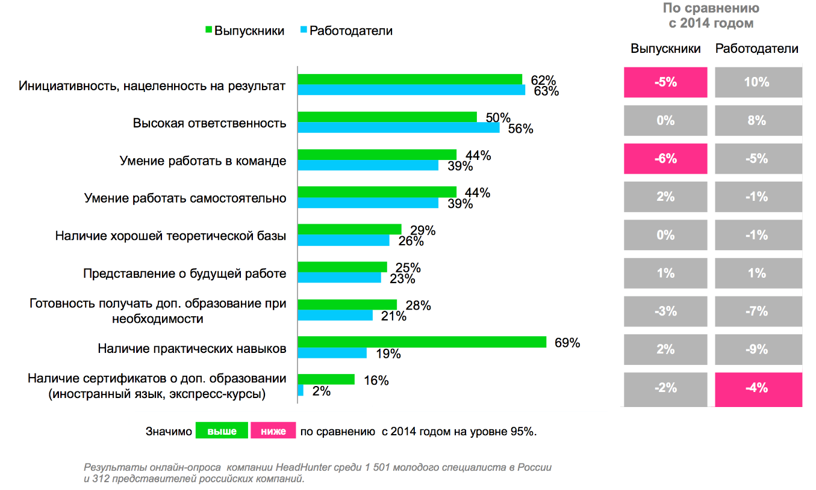

Приложение 2

Основные требования к молодым специалистам / выпускникам при приеме на работу по регионам
Самооценка выпускников
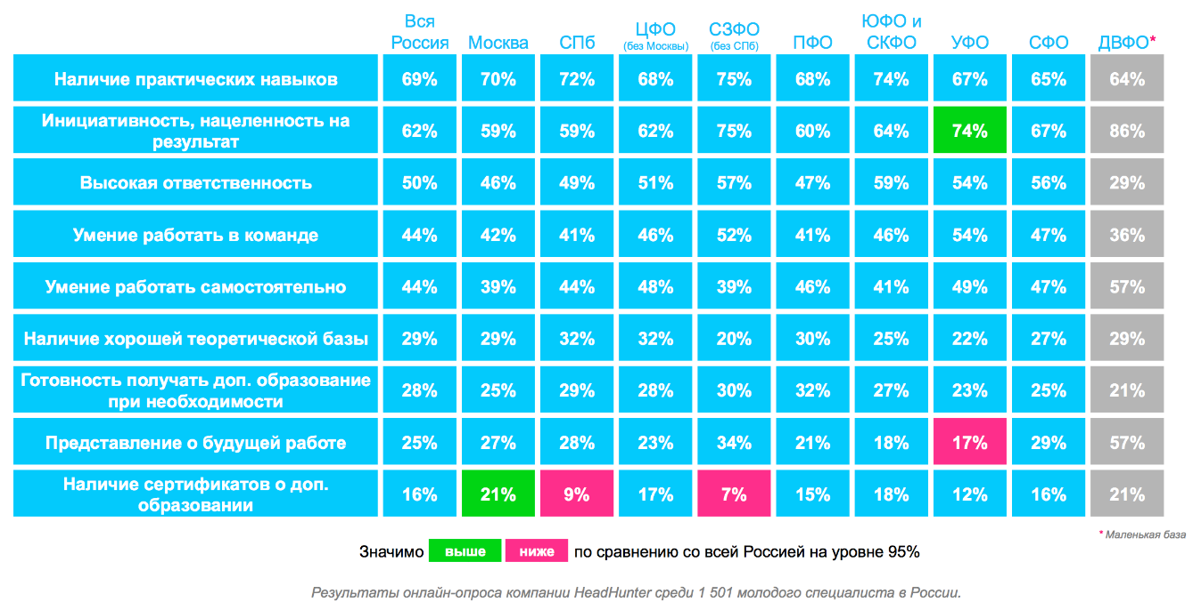

Приложение 3

Основные требуемые навыки в вакансиях для молодых специалистов
Россия, топ-10, % вакансий, 2015 год
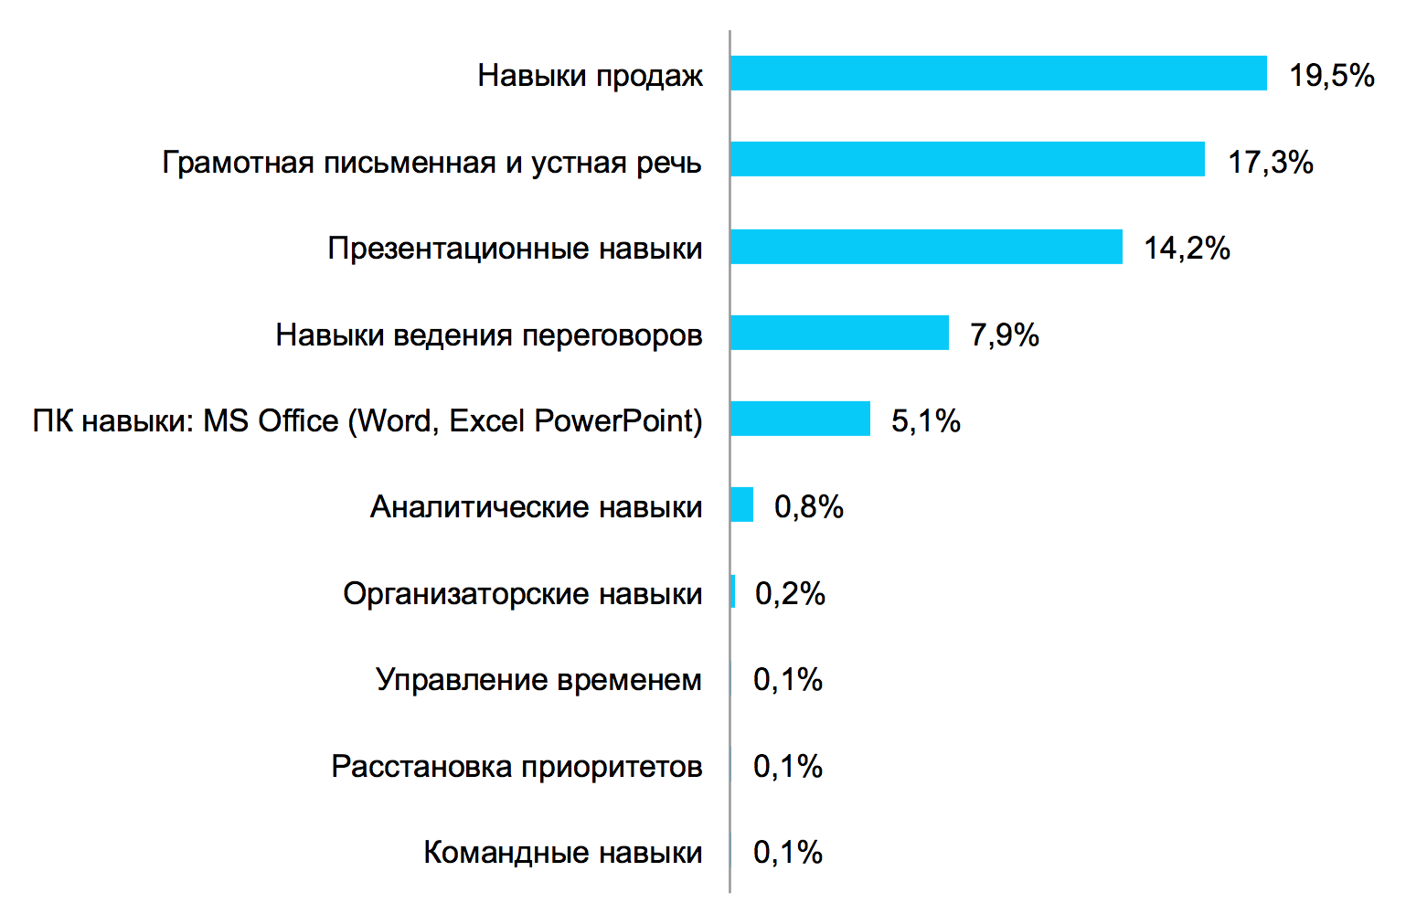

Приложение 4

Основные требуемые личные качества в вакансиях для молодых специалистов
Россия, топ-10, % вакансий, 2015 год
